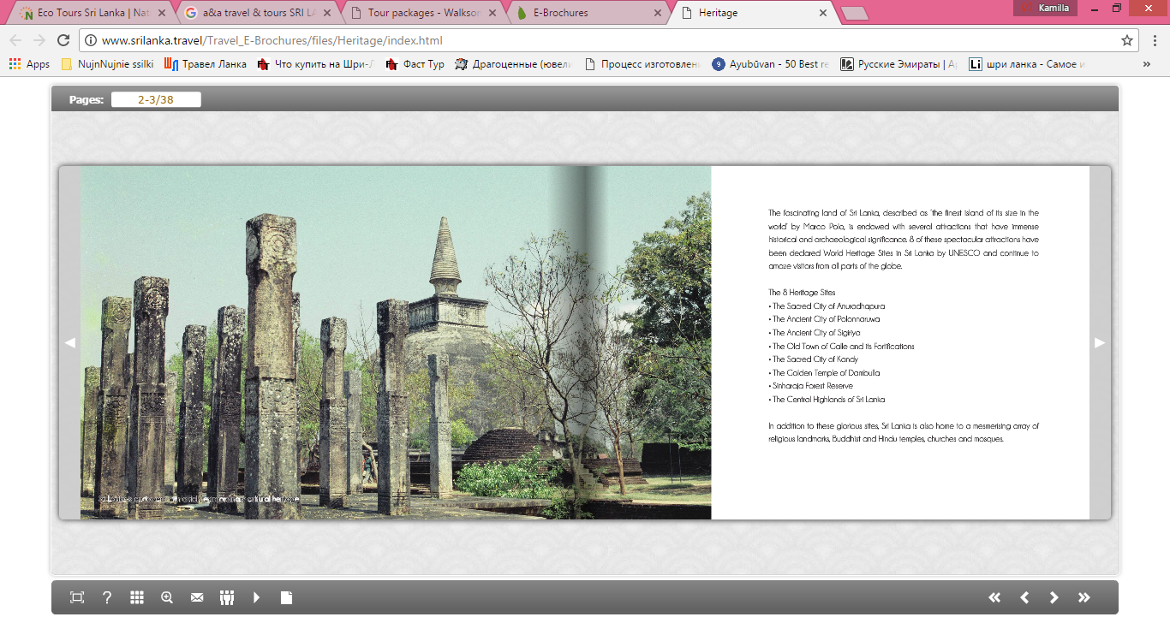

**01.07.2021-30.04.2022**

**TOUR #2**

**Групповой тур – Ежедневно**

**3 Ночи/4Дня**

**Питание: HB**

**Описание Программы**

|  |  |  |  |
| --- | --- | --- | --- |
|  | **Маршрут программы** | **Размещение** | **Питание** |
| **-----Начало Экскурсии----** | | | |
| День 1 | Аэропорт- Пиннавела-Сигирия | Отель в Сигирия или Дамбулла | Ужин |
| День 2 | Экскурсия в Полонарува или Миннерия джип сафари (на выбор с допольнительной оплатой) | Отель в Сигирия или Дамбулла | Завтрак + Ужин |
| День 3 | Дамбулла-Маталле-Канди | Отель в Канди | Завтрак + Ужин |
| День 4 | Перадения- Пляжный отель | Любой пляжный отель | Завтрак |

**Достопримечательности по туру**

* Питомник слонов в Пиннавела
* Скала Сигирия
* Национальный Парк Миннерия ( на выбор)
* Древний город Полоннарува ( на выбор)
* Пещерный Храм в Дамбулла
* Сад аюрведических специй
* Храм Зуба Будды в Канди
* Королевский Ботанический Сад в Перадения
* Чайная плантация и фабрика
* Музей драгоценных камней

**Тур рассчитан из отелей Kоломбо до Района Коггала.После Района Коггала доплата для тура указана ниже.**

**Данные цены указаны без входных билетов, начиная от 2 человек, с проживанием в отелях 3*/4*в номере для двоих.**

**Период 01.07.2021-30.04.2022**

|  |  |  |
| --- | --- | --- |
| Период | 3 * Отель  Цена в US$  ( за человека от 12 лет) | Доплата за Одноместное проживание /SGL Supplement  (для группы от 3 чел, цена за номер) |
| **SEAT IN COACH GROUP TOUR 3 N/4D** | 310 | 140 |
| *Дети 00-01,99 лет бесплатно; дети 02-11,99лет –скидка 50% от цены за взрослого, без доп кровати.  **Обязательные доплаты в отелях**  Perahera supplement (12th -15th Aug2021) - $ 85/- per room per day .  Christmas Eve Supplement (24th Dec 2021) - $ 65/- per person.  New Year Eve Supplement (31st Dec 2021) - $ 85/- per person.  __________________________________________________________________________________________________________________________________  Extra bed 13$ per night | | |

**Данные цены указаны без входных билетов, начиная от 2 человек, с проживанием в отелях 4* в номере для двоих.**

**Период 01.07.2021-30.04.2022**

|  |  |  |
| --- | --- | --- |
| Период | 4 * Отель  Цена в US$  ( за человека от 12 лет) | Доплата за Одноместное проживание /SGL Supplement  (для группы от 3 чел, цена за номер) |
| **SEAT IN COACH GROUP TOUR 3 N/4D** | 375 | 190 |
| *Дети 00-01,99 лет бесплатно; дети 02-11,99лет –скидка 50% от цены за взрослого, без доп кровати.  **Обязательные доплаты в отелях**  Perahera supplement (12th -15th Aug2021) - $ 95/- per room per day.  Christmas Eve Supplement (24th Dec 2021) - $ 80/- per person.  New Year Eve Supplement (31st Dec 2021) - $ 95 /- per person.  __________________________________________________________________________________________________________________________________  Extra bed 15$ per night | | |

**\*Доплата за эксурсионный тур при проживании после района Коггала (доплату необходимо добавить к стоимости тура)**

* Ahangama - USD 7 за человека
* Waligura - USD 9 за человека
* Mirissa - USD 12 за человека
* Dickwella - USD 25 за человека
* Tangalle - USD 30 за человека
* Trincomalee - USD 85 за человека
* Marawilla- USD 18 за человека

**В стоимость тура включены:**

* Вода на по прилету
* Предоставление трансфера по маршруту Пляжный отель –Тур - пляжный отель или Аэропорт
* Трансфер в пляжный отель до района **Коггала**.(После Коггала с доплатой)
* Проживание в 3*/4*отелях на экскурсионной программе
* Завтрак и ужин во время экскурсионной программы
* Услуги русскоговорящего гида историка во время экскурсионной программы

**В стоимость тура не включено:**

* Входные билеты на достопримечательности **Входные билеты –USD 90 за человека**.

➢ Пиннавала

➢ Сигирия

➢ Пещерный храм в Дамбулле

➢ Храм зуба Будды в Канди

➢ Ботанический Сад в Перадении

* Размещение в пляжном отеле до начала экскурсионного тура и после окончания экскурсионного тура

Необходимое количество ПЦР тестов (стоимость 1 теста на 1 человека – USD 40), в зависимости от актуальных правил въезда.

Государственная местная страховка от COVID 19 (стоимость 1 страховки на 1 человека – USD 12), в зависимости от актуальных правил въезда.

* Визовый сбор – USD 40
* Питание, не указанное в таблице экскурсионного тура
* Разрешение на фото или видео сьемку на достопримечательностях

**Описание программы**

|  |
| --- |
| **День 1 : AIRPORT –PINNAWELA- SIGIRIA** |

Прибытие в Международный Аэропорт Коломбо.

Теплая встреча и традиционное приветствие в лобби Аэропорта с представителем компании .

Трансфер в отель в Сигирия, по пути посещение питомника слонов Пиннавела.

Проведение ПЦР -теста в аэропорту или в отеле (актуально для невакцинированных гостей ).

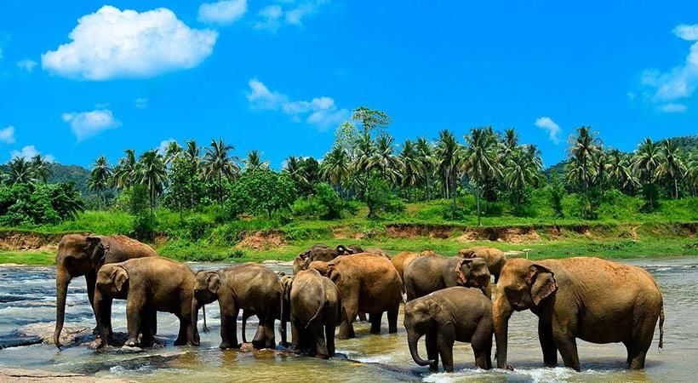Переезд в Пинннавела. Посещение **питомника слонов в Пиннавела -это** один из самых известных питомников в мире, вам будет интересно увидеть вблизи больших и маленьких слонов, посмотреть как их купают и кормят. Приют был создан, чтобы выхаживать диких малышей, оставшихся без родителей. Попадают туда и раненные взрослые животные. В итоге, питомник стал очень популярным туристическим местом

Далее переезд в **Сигирия**.

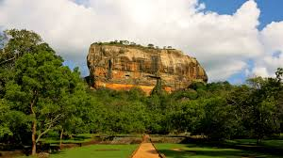Подъем на скалу Сигирия (V вв. н.э) «**Крепость в небесах**».Живописная гора, также известная как **«Львиная скала»**, является одной из главных достопримечательностей страны. На высоте около 200 м король Кассапа в V веке возвел дворец, вход в который «охранял» огромный каменный лев. Из древних описаний -фронтон дворца, выстроенного из мрамора и окруженного садами и водоемами, был выложен драгоценными камнями. Хорошо сохранился гигантский королевский трон. Из древних описаний также упоминаются галерея с фресками и «зеркальная стена», отполированную с помощью минерала. Фрески, изображающие «небесных дев» сохранили свои яркие цвета. К сожалению, из 500 фресок сохранились только 18. Памятник находится под охраной ЮНЕСКО. <http://www.worldheritagesite.org/sites/site202.html>

**Ужин и ночь в Сигирия/Дамбула**

|  |
| --- |
| **День 2 : Национальный парк Миннерия или Полонарува (с допольнительной оплатой)** |

Утром отправяемся на одну из экскурсий на ваш выбор – Миннерия или Полонарува!

1. Национальный **парк Миннерия**, где обитает самая большая в Юго-Восточной Азии колония диких слонов – более 600 особей , джип сафари по парку.

**Стоимость экскурсии в Миннерия цена за человека** : при группе 2 человек – USD 80 ( за человека)

Более 2х человек - USD 65 (за человека)

2. Экскурсия в Полоннарува.

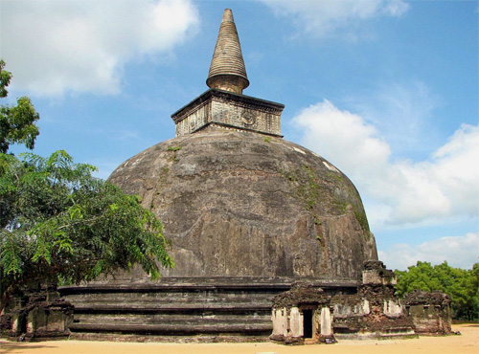**Полоннарува**- была древней столицей Шри-Ланки

основанной в XI- XII вв. н.э, так же это объект мирового наследия ЮНЕСКО.

Незабываемое впечатление производят развалины зданий, дворцов и монастырей. Главной достопримечательностью Полоннарувы является каменный храм Гал Вихара - самый знаменитый храм Шри-Ланки. Четыре статуи Будды в различных позах высечены в гранитной скале и датируются XII веком. Несмотря на колоссальные размеры, скульптуры очень реалистичны. Большой интерес представляет третья статуя, изображающая 7-ми метрового Будду в необычной позе со скрещенными руками на груди.

Здесь также находятся известные религиозные исторические памятники : Храмы Бога Шивы, Ланкатилаке, Ватадаге, Галпота, Кири Вехара и останки бывшего древнего Храма Зуба Будды.

**Стоимость экскурсии в Полоннарува цена за человека**:   
при группе 2 человек - USD 90 ( за человека)

Более 2х человек – USD 80 (за человека)

После экскурсии, возвращение в отель.

**Ужин и ночь в Сигирия/Дамбула**

|  |
| --- |
| **День 3 : DAMBULLA-MATALE-KANDY** |

Завтрак в отеле. Переезд в Дамбуллу.

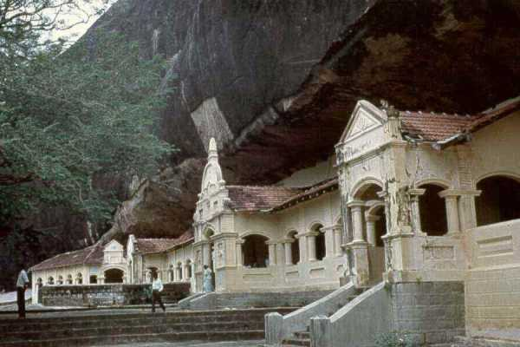**Пещерный Храм Дамбулла** был основан по приказу короля Валагамбаху в I вв. до н.э. и является объектом мирового наследия ЮНЕСКО. <http://www.worldheritagesite.org/sites/site561.html> .

Это самый известный горный храм Шри Ланки. Храм, состоит из пяти пещер и известен самым большим собранием статуй Будды (некоторым из них свыше 2000 лет).Цветные фрески украшают потолок и стены храма,здесь отображены главные моменты жизни Будды: его рождение, отречение от царской жизни, прозрение, семь недель после озарения, чтение первой проповеди, уход в блаженство Нирваны...

Трансфер в Канди через Матале.

Посещение **Сада Специй в Матале**, Вам будет проведена экскурсия по уникальному саду специй, которые используют как в кулинарии, так и для традиционной медицины – аюрведы.

После интересной экскурсии едем в город Канди.

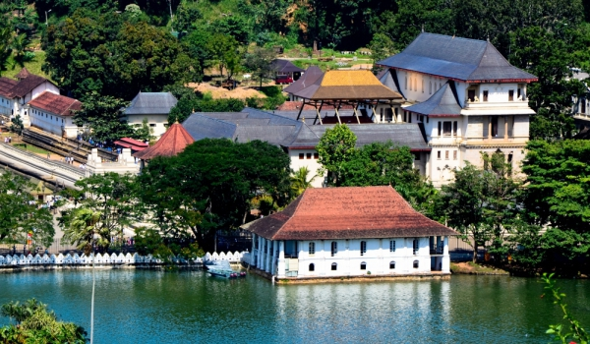

**Канди**- это последняя столица Ланкийских Королей и так же является объектом мирового наследия ЮНЕСКО. <http://www.kandycity.org/index2.html> .

Расположенный в горном массиве на высоте 488 м над уровнем моря, город очень живописен.

Название «Канди» - это блеск и великолепие. Множество легенд, традиций и фольклора до сих пор бережно хранятся жителями города. Канди и по сей день является культурной столицей страны.

В центре города, около озера, находится **храм Далада Малигава( Храм зуба Будды)**, где хранится главная реликвия страны – Священный Зуб Будды. Раз в году, во время красочного фестиваля-шествия Эсала Перахера, который проходит в конце июля – начале августа, святыня, покоящаяся на спине главного слона храма, выносится на всеобщее обозрение. В шествии, проходящем по улицам города, участвуют десятки слонов, покрытых яркими попонами с колокольчиками и иллюминацией, сотни танцоров, акробатов.

**Ужин и ночь в отеле Канди.**

|  |
| --- |
| **День 4 : PERADINIA-TEA PLANTATION-BEACH HOTEL** |

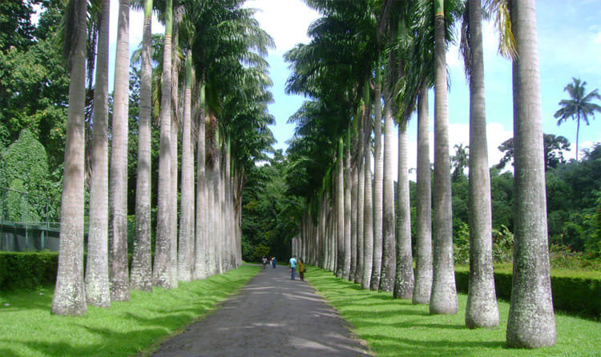Завтрак в отеле. Переезд в Перадения.

Посещение **Королевского Ботанического Сада в Перадении**,основанный в 1374г как сад для отдыха королей, правивших в Гампола и Канди. <http://www.kandycity.org/botanical.htm> Здесь на 147 акрах сказочного мира собраны более 500 разновидностей редких местных и привезенных из различных стран- деревьев, растений и цветов, в том числе редкие виды пальм, целебные и пряные травы, более 300 видов орхидей. Сад известен своей аллеей мемориальных деревьев, посаженных выдающимися личностями разных эпох. Среди прочих есть деревья, высаженные Николаем II и Юрием Гагариным.

Посещение **чайной плантации и фабрики в Гирагама.**

На чайной плантации Вам расскажут все о процессе производства чая и Вы увидите, как чай градуируется.

Попробуйте чашку чистого чая острова Цейлон на самой фабрике!

Посещение **Музея Драгоценных Камней** , студии по огранке и обработке камней.

Трансфер в отель на побережье или в аэропорт.

**-Окончание тура-**

*Внимание! Ваш гид оставляет за собой право изменения порядка посещения мест согласно экскурсионной программе.